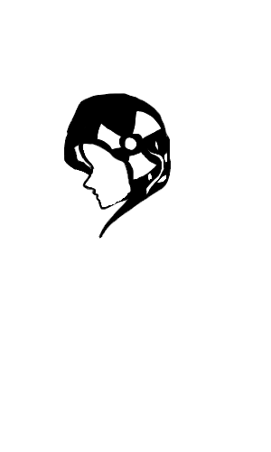

|  |
| --- |
| Seed |
| Design Tool |
|  |
| |  |  | | --- | --- | | 변경 날짜 | 변경 내용 | | 20-01-16 | 미니맵 UI 문서 생성 및 설명 추가 | |  |  | |  |  | |

**I 미니맵 UI**

|  |  |  |
| --- | --- | --- |
| 번호 | 항목 | 설명 |
| I | 미니맵 | Player가 지도상 어디에 위치하고 있는지 알려줌  In Game UI에 사용되는 미니맵 UI에 대한 설명 |

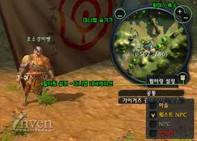 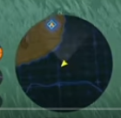

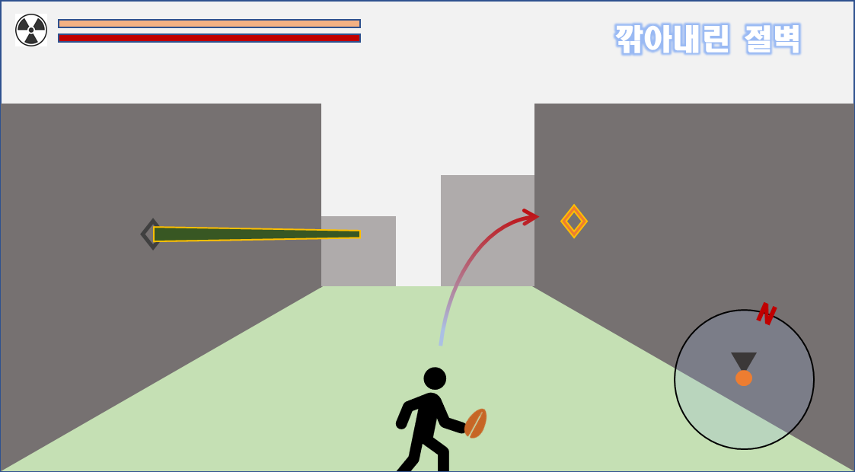

게임 내 우측 하단에 Player의 지도 상 위치가 어디인지 표시해주는 것

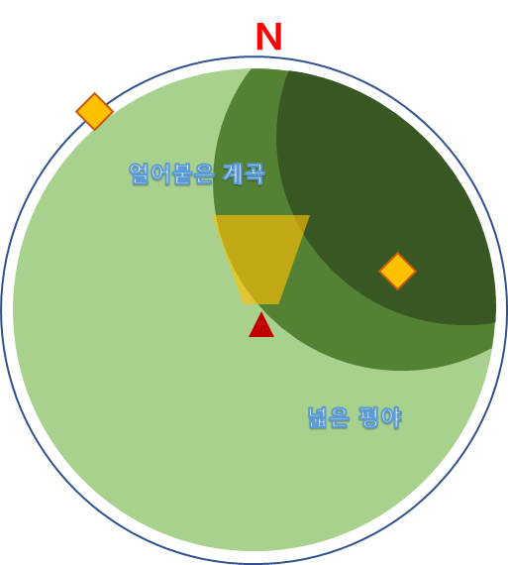

[미니맵 그림]

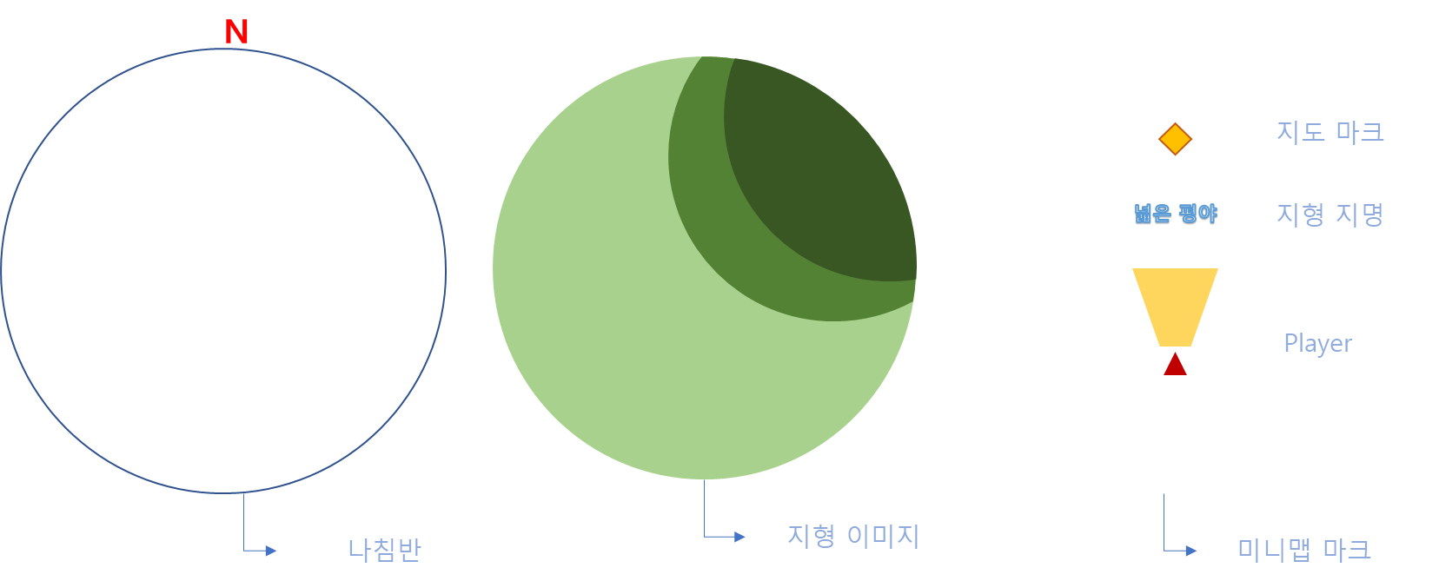

<지도 UI 구성>

|  |  |  |  |
| --- | --- | --- | --- |
|  | 항목 | 세부 항목 | 설명 |
| 1 | 나침반 | - | 북을 가리키는 방향에 N(North)를 표시해  플레이어가 바라보고 있는 방향을 실시간으로 나타냄 |
| 2 | 지형 이미지 | - | 지형 이미지를 표시함 |
| 3 | 미니맵 마크 | 지도 마크 | 지도에 등록된 마크를 표시해 줌 |
|  |  | Player | Player의 위치와 바라보고 있는 방향 등을 나타냄 |
|  |  | 지형 지명 | 지도의 지명을 표시한 것 |

**1 나침반**

|  |  |  |  |  |
| --- | --- | --- | --- | --- |
| 상위 번호 | I | | 상위 항목 | 미니맵 |
| 번호 | 항목 | 설명 | | |
| 1 | 나침반 | 북을 가리키는 방향에 N(North)를 표시해  플레이어가 바라보고 있는 방향을 실시간으로 나타냄 | | |

전체 Map의 북쪽 방향을 읽어서 설정함

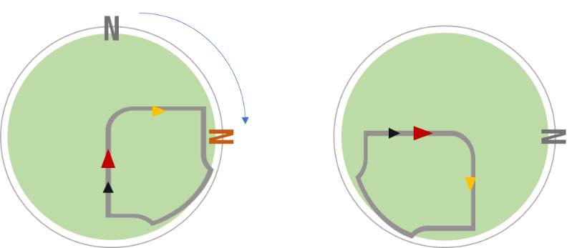

플레이어Player가 바라보는 방향(direction)에 따라 나침반Compass가 회전함

**2 지형 이미지**

|  |  |  |  |  |
| --- | --- | --- | --- | --- |
| 상위 번호 | I | | 상위 항목 | 미니맵 |
| 번호 | 항목 | 설명 | | |
| 2 | 지형 이미지 | 지형 이미지를 표시함 | | |

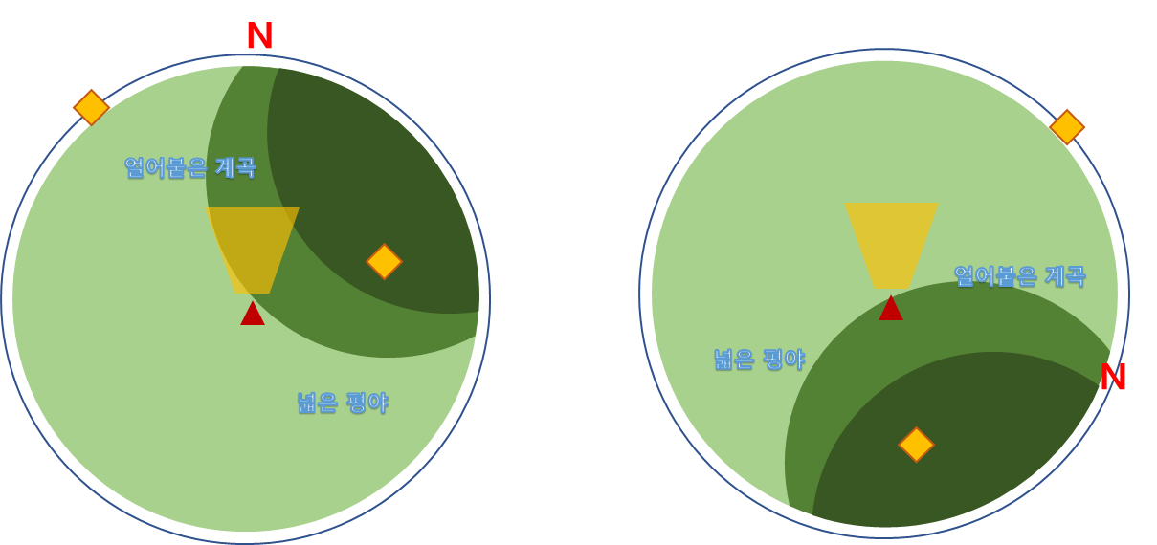

플레이어Player가 바라보는 방향(direction)에 따라 지형 이미지가 회전함

**3 미니맵 마크**

|  |  |  |  |  |
| --- | --- | --- | --- | --- |
| 상위 번호 | I | | 상위 항목 | 미니맵 |
| 번호 | 항목 | 설명 | | |
| 3 | 미니맵 마크 | Player의 위치와 바라보고 있는 방향 등을 나타냄 | | |

|  |  |  |
| --- | --- | --- |
|  | 이름 | 설명 |
| A | 지도 마크 | 지도에 등록된 마크를 표시해 줌 |
| B | Player | Player의 위치와 바라보고 있는 방향 등을 나타냄 |
| C | 지형 지명 | 지도의 지명을 표시한 것  Player가 바라보고 있는 방향에 따라 달라짐 |